Resolución del Pleno del Instituto de Transparencia, Acceso a la Información Pública y Protección de Datos Personales del Estado de México y Municipios, con domicilio en Metepec, Estado de México, a nueve de octubre de dos mil diecinueve.

VISTO el expediente electrónico formado con motivo del recurso de revisión número 06460/INFOEM/IP/RR/2019, interpuesto por la C. xxxxxxxxxxxx en lo sucesivo La Recurrente, en contra de la respuesta de la Secretaría de Educación, en lo subsecuente El Sujeto Obligado, se procede a dictar la presente resolución.

A N T E C E D E N T E S D E L A S U N T O
PRIMERO. De la Solicitud de Información.
Con fecha primero de julio de dos mil diecinueve, el recurrente, presentó a través del Sistema de Acceso a la Información Mexiquense (SAIMEX) ante el sujeto obligado, solicitud de acceso a la información pública, registrada bajo el número de expediente 00820/SE/IP/2019, mediante la cual solicitó información en el tenor siguiente:
“Solicito el número total de horas de vacancia real, sea por nueva creación, por jubilación, por separación o por cualquier motivo por el que no tengan titular definitivo, de todos los Centros de Bachillerato Tecnológico del Estado de México. Así mismo solicito la relación de horas por asignatura y su estatus de vacancia real o de asignación definitiva de cada plantel o CCT de Centro de Bachillerato Tecnológico del estado de México para el ciclo escolar 2019-2020.” [Sic]

Haciéndose constar que del acuse de la solicitud de información contenida en el expediente electrónico del SAIMEX, se aprecia que el recurrente eligió como modalidad de entrega de información solicitada “a través del SAIMEX”

SEGUNDO. De la respuesta del sujeto obligado.
En el expediente electrónico formado en el sistema SAIMEX, se aprecia que en fecha veintinueve de julio de dos mil diecinueve el sujeto obligado emitió la respuesta a la solicitud de información a través de un archivo electrónico en donde medularmente se refiere lo siguiente:
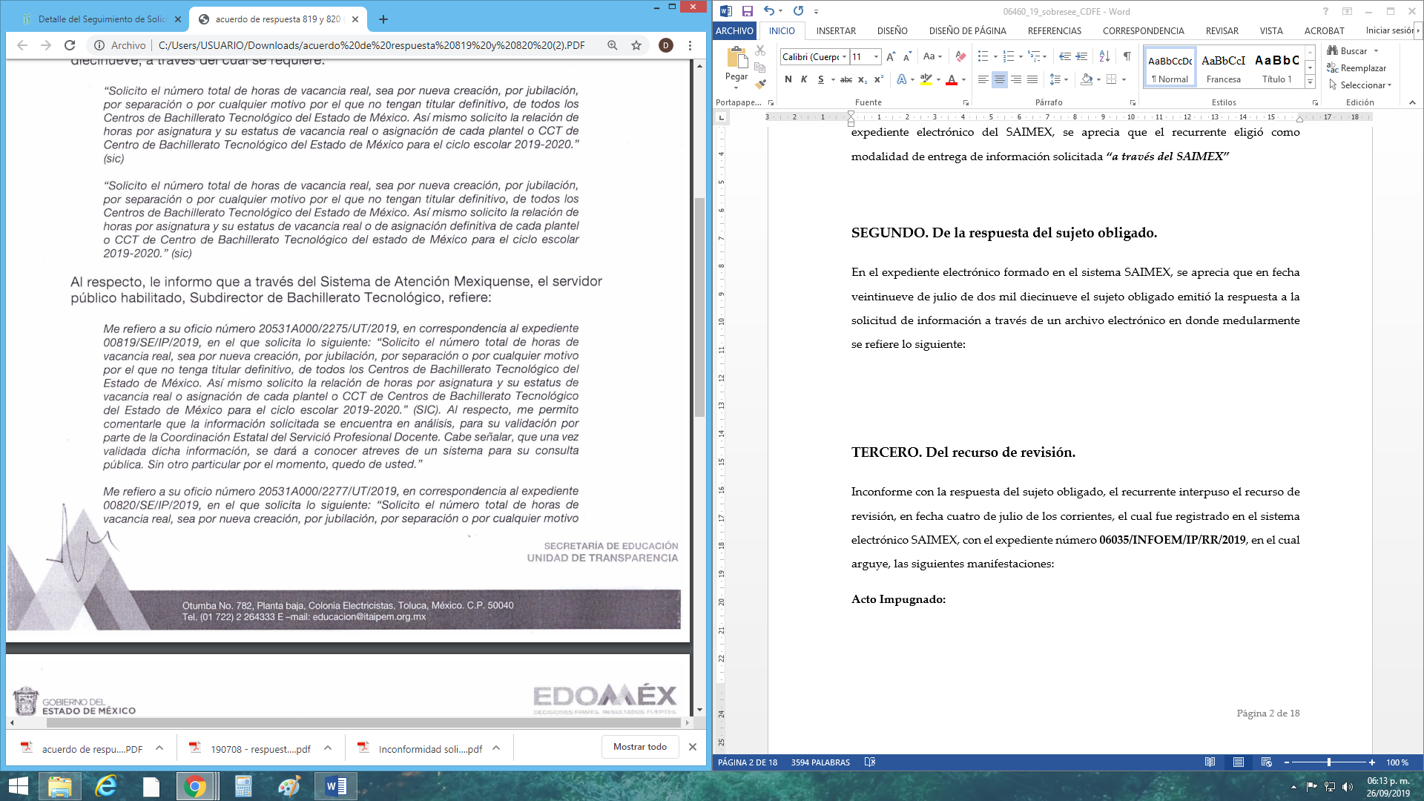

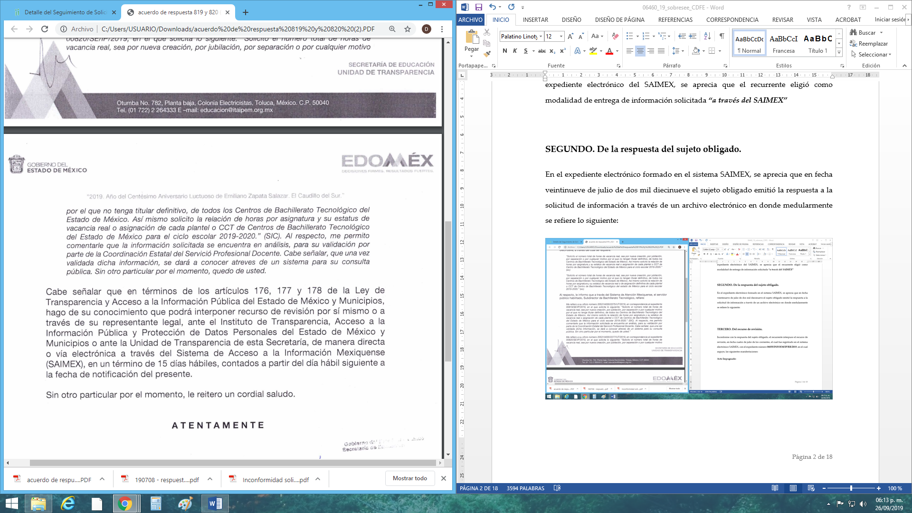

TERCERO. Del recurso de revisión.
Inconforme con la respuesta del sujeto obligado, la recurrente interpuso el recurso de revisión, en fecha primero de agosto de los corrientes, el cual fue registrado en el sistema electrónico SAIMEX, con el expediente número 06460/INFOEM/IP/RR/2019, en el cual arguye, las siguientes manifestaciones:
Acto Impugnado:

“En fecha 1 de julio del 2019 presente solicitud de información vía electrónica mediante la plataforma SAIMEX ante la Secretaría de Educación, con folio de solicitud 00820/SE/IP/2019. De dicha solicitud recibí respuesta mediante oficio No. 20531A000/2934/UT/209 el 29 de julio del presente año. Por tanto impugno la respuesta recibida, debido a que la información no corresponde a lo solicitado, pues no se me entregaron la relación de horas de vacancia real. "[Sic]

Razones o Motivos de Inconformidad:

“En términos de los artículos 178 y 179 de la Ley de Transparencia y Acceso a la Información Pública del Estado de México y Municipios interpongo recurso de revisión bajo los siguientes motivos: El artículo 4 de la Ley de Transparencia y acceso a la información pública del Estado de México y municipios establece que: “ El derecho humano de acceso a la información pública es la prerrogativa de las personas para buscar, difundir, investigar, recabar, recibir y solicitar información pública, sin necesidad de acreditar personalidad ni interés jurídico.” Considerando que la vacancia real de Bachillerato Tecnológico debe ser reportada por las escuelas de Bachillerato Tecnológico con mucho tiempo de anticipación, ya que así lo marcaron los procedimientos del proceso de ingreso, procedimientos que son anteriores a los cambios realizados a la normatividad del servicio profesional docente. En la convocatoria de ingreso a la docencia para el ciclo 20919-2020 se tenía una relación de horas de vacancia y se estaba en espera de actualización por causas de licencias o jubilaciones. Por tanto esa información debe estar ya en manos de la Subdirección de Bachillerato Tecnológico. Considerando que en el oficio 20531A000/2934/UT/20 se menciona la respuesta del servidor público habilitado de la Subdirección de Bachillerato Tecnológico, que a la letra dice “la información solicitada se encuentra en análisis para su validación, por parte de la Coordinación Estatal de Servició Profesional Docente. Cabe señalar, que una vez validada dicha información, se dará a conocer atrevés de un sistema para su consulta pública”(SIC). Por tanto La misma respuesta del titular de la Subdirección de Bachillerato Tecnológico, reafirma que ya cuentan con la información. Independientemente del procedimiento que hagan de “análisis” o “validación”, la dependencia posee la información y por tanto tiene la vacancia real de las horas, es decir las horas que no son ocupadas por titular con base, dentro de las escuelas de bachillerato tecnológico. Inclusive la asignación a idóneos terminó el 31 de mayo, por lo que asignaciones posteriores no generan base, ni asignación definitiva, por lo que a la fecha de mi solicitud, la información ya debe estar en manos del sujeto obligado, por tanto se niega a dar la información argumentando cuestiones de análisis y validación, que no tienen que ver con el estatus real de las horas de vacancia, es decir no ocupadas por algún titular. Además, la respuesta por parte del servidor habilitado de Bachillerato tecnológico no es clara, ya que argumenta que se dará a conocer en un sistema de consulta pública; sin embargo no proporciona fechas, mecanismos o sistemas para dar a conocer la información solicitada, siendo que a la fecha de respuesta (29 de julio del 2019) ya debería ser información disponible, por tanto carece de toda certeza y trasparencia de la información que debe ser proporcionada, vulnerando el derecho constitucional a la información pública. Confirmo la afectación a la que he sido expuesto, por la violación a mis derechos constitucionales por el acto u omisión del Sujeto Obligado y solicito reparación a la brevedad de la solicitud, toda vez que la realice en tiempo y forma.” [Sic]

CUARTO. Del turno del recurso de revisión.
Medio de impugnación que le fue turnado a la Comisionada Zulema Martínez Sánchez, por medio del sistema electrónico en términos del arábigo 185 fracción I de la Ley de Transparencia y Acceso a la información Pública del Estado de México y Municipios, del cual recayó acuerdo de admisión en fecha siete de agosto de dos mil diecinueve, determinándose en él, un plazo de siete días para que las partes manifestaran lo que a su derecho corresponda en términos del numeral ya citado.

QUINTO. De la etapa de instrucción.
Una vez abierta la etapa de instrucción, se observa que el sujeto obligado rindió el informe justificado correspondiente en fecha dieciséis de agosto del año en curso, en donde medularmente, dicha autoridad proporciona la información solicitada por la recurrente. Por su parte la recurrente fue omisa en realizar manifestaciones o en ofrecer medio de prueba alguno.
Por lo que se decretó el cierre de instrucción mediante proveído de fecha veintisiete de septiembre dos mil diecinueve.
Así, en fecha diecinueve de septiembre del año en curso se amplió el plazo para dictar resolución, en términos del artículo 181 de la Ley de Transparencia y Acceso a la Información Pública del Estado de México y Municipios.

C O N S I D E R A N D O
PRIMERO. De la competencia.
Este Instituto de Transparencia, Acceso a la Información Pública y Protección de Datos Personales del Estado de México, es competente para conocer y resolver el presente recurso de revisión interpuesto por el recurrente conforme a lo dispuesto en los artículos 6, apartado A, fracción IV de la Constitución Política de los Estados Unidos Mexicanos, 5, párrafos vigésimo segundo, vigésimo tercero y vigésimo cuarto, fracción IV de la Constitución Política del Estado Libre y Soberano de México, 1, 2 fracción II, 13, 29, 36 fracciones II y III, 176, 178, 179 fracción V, 181 párrafo tercero, 182, 185, 188 y 194 de la Ley de Transparencia y Acceso a la Información Pública del Estado de México y Municipios, 9 fracciones I, XXIV, 11 y 14 fracción I del Reglamento Interior del Instituto de Transparencia, Acceso a la Información Pública y Protección de Datos Personales del Estado de México.

SEGUNDO. Sobre los alcances del recurso de revisión.
Derivado de la impugnación realizada, es menester señalar que el recurso de revisión inmerso en la Ley de Transparencia vigente en la entidad, tiene el fin y alcance que señalan los numerales 176, 179, 181 párrafo cuarto, 194 y 195 y demás aplicables de la Ley de Transparencia y Acceso a la Información Pública del Estado de México y Municipios vigente, el cual será analizado conforme a las actuaciones que obren en el expediente electrónico, con la finalidad de reparar cualquier posible afectación al derecho de acceso a la información pública y garantizando el principio rector de máxima publicidad.

TERCERO. Del estudio de las causas de improcedencia y sobreseimiento.
En el procedimiento de acceso a la información y de los medios de impugnación de la materia, se advierten diversos supuestos de procedibilidad que deben estudiarse con la finalidad de dar cumplimiento a los principios de legalidad y objetividad inmersos en el artículo 9 de Ley de Transparencia y Acceso a la Información Pública del Estado de México y Municipios, en correlación con la seguridad jurídica que debe generar lo actuado ante este Organismo garante.

Siendo una facultad legal entrar al estudio de las causas de improcedencia que hagan valer las partes o que se adviertan de oficio por este Resolutor debe ser objeto de análisis previo al estudio de fondo del asunto; presupuestos procesales de inicio o trámite de un proceso, dotando de seguridad jurídica las resoluciones, máxime que se trata de una figura procesal adoptada en la ley de la materia, la cual permite dilucidar alguna causal que impida el estudio y resolución, cuando una vez admitido el recurso de revisión se advierta una causa de improcedencia que permita sobreseerlo, sin estudiar el fondo del asunto.

Estudio oficioso o a petición de parte que no son incompatibles con el derecho de acceso a la justicia, ya que éste no se coarta por regular causas de improcedencia y sobreseimiento con tales fines.

En primer término es necesario hacer alusión a las solicitudes de información ya que de ellas deriva por un lado al procedimiento de acceso a la información ante el sujeto obligado, y por otro lado la materia sobre la que versara el recurso de revisión ante este Órgano Garante; se resalta la innegable necesidad de interpretar el texto de las solicitudes, porque no se podría entender el derecho de acceso a la información sin la existencia de solicitudes de información a la luz de su interpretación ya que ésta es la fuente de la materia objeto de la transparencia específica en cada recurso de revisión; es decir, no podemos establecer una materia o un tema como objeto de derecho de acceso a la información, si de la solicitud no se entiende o no se precisan temas o materias objetivas; por ello es de notoria importancia el trabajo de interpretación que se le dé a las solicitudes de información, ya que el sujeto obligado puede considerar una circunstancia en particular diversa a la que el particular objetivamente requiere.

Ya que el planteamiento del problema es de toral importancia, a efecto de determinar la intención o voluntad de la recurrente a la luz de la interpretación de las solicitudes de información, y que puede generar de forma objetiva y material el sujeto obligado que se relacione con esa intención, respecto del presente asunto se realiza a continuación.

La Ley de Transparencia de la entidad, en su artículo 192 contempla la figura jurídica del sobreseimiento, y específicamente en sus hipótesis inmersas en la fracción III refieren que se sobreseerá el asunto cuando el sujeto obligado responsable del acto lo modifique o revoque de tal manera que el recurso de revisión quede sin materia o admitido el recurso de revisión, aparezca alguna causal de improcedencia en los términos de la presente Ley.

Bajo esa línea, con la finalidad de determinar si se modificó o revocó el acto u omisión del sujeto obligado, para el efecto de que quede sin materia el recurso de revisión, es necesario realizar una valoración de la información remitida en informe justificado y determinar si dicha consecuencia se subsume en el presupuesto procesal que establecen las fracciones III y IV del artículo 192 de la Ley de Transparencia y Acceso a la Información Pública del Estado de México y Municipios, a efecto de generar certeza jurídica sobre la satisfacción del derecho de acceso a la información accionado por el particular, sirviendo para tales efectos las siguientes líneas argumentativas.

Así, tenemos en un primer plano de estudio el texto de la solicitud de información, que fue plasmada por la recurrente a través de los siguientes requerimientos:

“Solicito el número total de horas de vacancia real, sea por nueva creación, por jubilación, por separación o por cualquier motivo por el que no tengan titular definitivo, de todos los Centros de Bachillerato Tecnológico del Estado de México. Así mismo solicito la relación de horas por asignatura y su estatus de vacancia real o de asignación definitiva de cada plantel o CCT de Centro de Bachillerato Tecnológico del estado de México para el ciclo escolar 2019-2020.” [Sic]

En ese orden de ideas y ante los requerimientos planteados por el entonces solicitante, el sujeto obligado, adjuntó a través del sistema electrónico del SAIMEX, un archivo electrónico referido en el antecedente segundo de la presente resolución, en donde medularmente dicha autoridad refiere que la información solicita se encuentra en validación y revisión, por lo que una vez que esta sea confirmada se dará a conocer a través de los medios electrónicos

Así las cosas, la respuesta proporcionada por el sujeto obligado le resulto desfavorable la recurrente, por lo tanto, en medio de defensa respectivo, promovió el medio de impugnación que hoy nos ocupa, argumentando como razones o motivos de inconformidad lo siguiente:

“En términos de los artículos 178 y 179 de la Ley de Transparencia y Acceso a la Información Pública del Estado de México y Municipios interpongo recurso de revisión bajo los siguientes motivos: El artículo 4 de la Ley de Transparencia y acceso a la información pública del Estado de México y municipios establece que: “ El derecho humano de acceso a la información pública es la prerrogativa de las personas para buscar, difundir, investigar, recabar, recibir y solicitar información pública, sin necesidad de acreditar personalidad ni interés jurídico.” Considerando que la vacancia real de Bachillerato Tecnológico debe ser reportada por las escuelas de Bachillerato Tecnológico con mucho tiempo de anticipación, ya que así lo marcaron los procedimientos del proceso de ingreso, procedimientos que son anteriores a los cambios realizados a la normatividad del servicio profesional docente. En la convocatoria de ingreso a la docencia para el ciclo 20919-2020 se tenía una relación de horas de vacancia y se estaba en espera de actualización por causas de licencias o jubilaciones. Por tanto esa información debe estar ya en manos de la Subdirección de Bachillerato Tecnológico. Considerando que en el oficio 20531A000/2934/UT/20 se menciona la respuesta del servidor público habilitado de la Subdirección de Bachillerato Tecnológico, que a la letra dice “la información solicitada se encuentra en análisis para su validación, por parte de la Coordinación Estatal de Servició Profesional Docente. Cabe señalar, que una vez validada dicha información, se dará a conocer atrevés de un sistema para su consulta pública”(SIC). Por tanto La misma respuesta del titular de la Subdirección de Bachillerato Tecnológico, reafirma que ya cuentan con la información. Independientemente del procedimiento que hagan de “análisis” o “validación”, la dependencia posee la información y por tanto tiene la vacancia real de las horas, es decir las horas que no son ocupadas por titular con base, dentro de las escuelas de bachillerato tecnológico. Inclusive la asignación a idóneos terminó el 31 de mayo, por lo que asignaciones posteriores no generan base, ni asignación definitiva, por lo que a la fecha de mi solicitud, la información ya debe estar en manos del sujeto obligado, por tanto se niega a dar la información argumentando cuestiones de análisis y validación, que no tienen que ver con el estatus real de las horas de vacancia, es decir no ocupadas por algún titular. Además, la respuesta por parte del servidor habilitado de Bachillerato tecnológico no es clara, ya que argumenta que se dará a conocer en un sistema de consulta pública; sin embargo no proporciona fechas, mecanismos o sistemas para dar a conocer la información solicitada, siendo que a la fecha de respuesta (29 de julio del 2019) ya debería ser información disponible, por tanto carece de toda certeza y trasparencia de la información que debe ser proporcionada, vulnerando el derecho constitucional a la información pública. Confirmo la afectación a la que he sido expuesto, por la violación a mis derechos constitucionales por el acto u omisión del Sujeto Obligado y solicito reparación a la brevedad de la solicitud, toda vez que la realice en tiempo y forma.”

Ante la promoción de dicho medio de impugnación, el sujeto obligado remitió a través de la etapa de manifestaciones, el informe justificado correspondiente, en donde se le proporciona a la recurrente la información peticionada, ello a través de una relación de diversos datos en un documento de formato Excel.

Por tal situación, resulta necesario precisar en el cuerpo del estudio, si la información remitida mediante respuesta, en conjunto con la proporcionada en el informe justificado, colman con las pretensiones de la recurrente, ello, apegándose en todo momento a los principios de máxima publicidad, certeza e imparcialidad, consagrados en el artículo 9 de la Ley de Transparencia y Acceso a la Información Pública del Estado de México y Municipios.

En primer punto tenemos que la Ley de Transparencia y Acceso a la Información Pública del Estado de México y Municipios, prevé en su artículo 23, lo siguiente:

Artículo 23. Son sujetos obligados a transparentar y permitir el acceso a su información y proteger los datos personales que obren en su poder:

I. El Poder Ejecutivo del Estado de México, las dependencias, organismos auxiliares, órganos, entidades, fideicomisos y fondos públicos, así como la Procuraduría General de Justicia;
II. El Poder Legislativo del Estado, los organismos, órganos y entidades de la Legislatura y sus dependencias;
III. El Poder Judicial, sus organismos, órganos y entidades, así como el Consejo de la Judicatura del Estado;
IV. Los ayuntamientos y las dependencias, organismos, órganos y entidades de la administración municipal;
V. Los órganos autónomos;
VI. Los tribunales administrativos y autoridades jurisdiccionales en materia laboral;
VII. Los partidos políticos y agrupaciones políticas, en los términos de las disposiciones aplicables;
VIII. Los fideicomisos y fondos públicos que cuenten con financiamiento público, parcial o total, o con participación de entidades de gobierno;
IX. Los sindicatos que reciban y/o ejerzan recursos públicos en el ámbito estatal y municipal;
X. Cualquier persona física o jurídico colectiva que reciba y ejerza recursos públicos en el ámbito estatal o municipal; y
XI. Cualquier otra autoridad, entidad, órgano u organismo de los poderes estatal o municipal, que reciba recursos públicos.

Los sujetos obligados deberán hacer pública toda aquella información relativa a los montos y las personas a quienes entreguen, por cualquier motivo, recursos públicos, así como los informes que dichas personas les entreguen sobre el uso y destino de dichos recursos.
Los servidores públicos deberán transparentar sus acciones así como garantizar y respetar el derecho de acceso a la información pública.

Es así que, conforme a los preceptos legales citados, se desprende que el derecho de acceso a la información pública es un derecho individual que puede ser ejercido ante cualquier autoridad, entidad, órgano u organismo, tanto federales, como estatales, de la Ciudad de México, o Municipales, con el fin de que los particulares conozcan toda aquella información que es considerada como pública.

Ahora bien, en primer punto tenemos que el sujeto obligado remitió a través de la respuesta correspondiente, la siguiente información:

En ese sentido tenemos que el sujeto obligado a través del Subdirector de Bachillerato Tecnológico, hizo del conocimiento a la impetrante de derechos que, la información solicitada se encontraba en análisis para su validación por parte de la Coordinación Estatal del Servicio Profesional Docente, que a su vez cuando dicho periodo haya culminado esta se dará a conocer a través de los medios respectivos.

Así las cosas cabe señalar que efectivamente, desde un inicio no fue remitida la información solicitada por la recurrente, debido a que esta, en su momento, se encontraba en una etapa de validación por parte de la Coordinación Estatal del Servicio Profesional Docente, por lo que en cierto punto resultaban fundadas las razones o motivos de inconformidad vertidas por la recurrente en su medio de impugnación.

Aunado a lo anterior, de las actuaciones que obran en el expediente electrónico del SAIMEX, es posible visualizar que el sujeto obligado, en aras de garantizar el derecho de acceso a la información de la recurrente, proporcionó a través del informe justificado lo requerido por la particular, ello en el sentido siguiente:

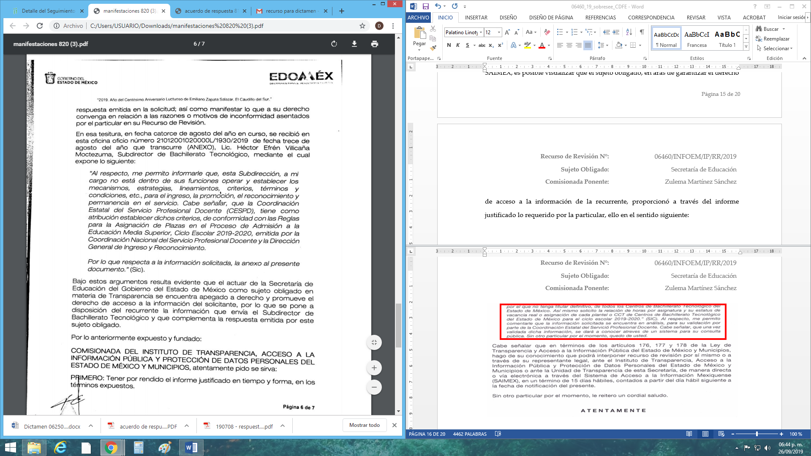

En ese sentido tenemos que el servidor público habilitado de la Subdirección de Bachillerato Tecnológico, argumento que dentro de sus atribuciones no se encontraba generar la información solicitada, sino que el área competente resulta ser la Coordinación Estatal de Servicio Profesional Docente, por lo que se remitía la información peticionada por la recurrente a través del siguiente formato:

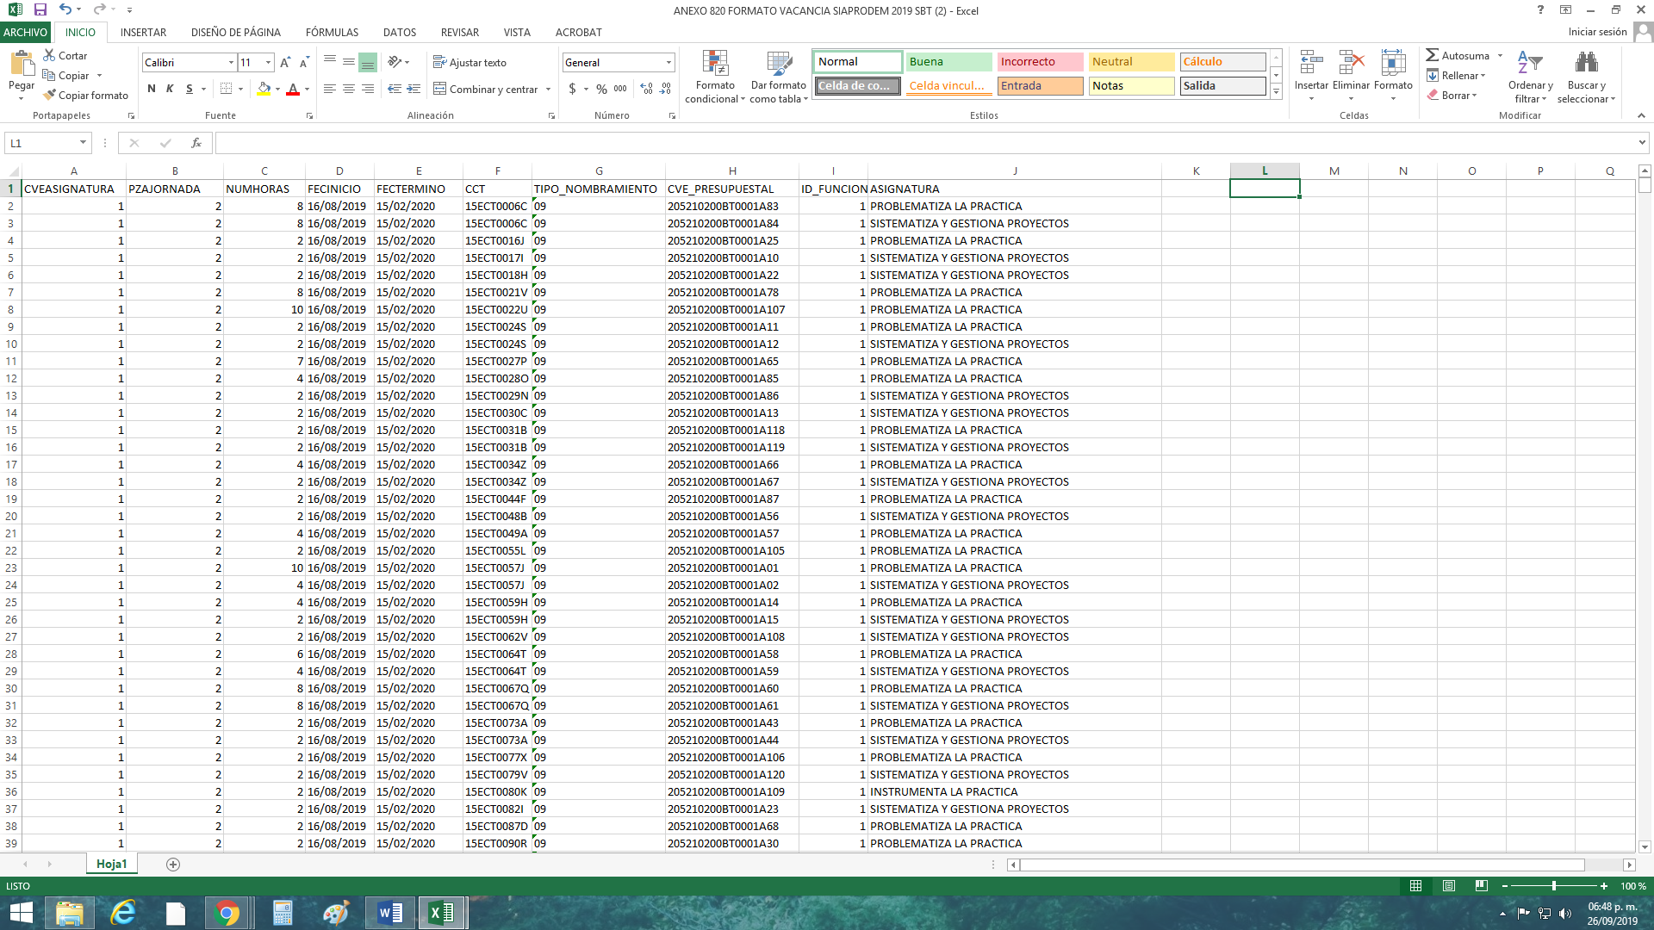

Así las cosas, el sujeto obligado privilegiando el principio de máxima publicidad, remitió a través del informe justificado la relación solicitada por la particular el cual consta de un total de 1603 registros, en donde es posible visualizar el número de horas de cada asignatura, la fecha de inicio y de terminó (ciclo escolar 2019-2020) y el número del CCT de cada plantel, así como el nombre de cada asignatura.

Por lo anterior este Órgano Garante considera que del documento remitido por el sujeto obligado colma con los requerimientos expuestos por la solicitante, ya que con este se colma cada punto referente a la relación de horas por asignatura de las vacantes reales o de asignación definitiva, de igual forma cabe señalar que aunado a que el sujeto obligado no remitió el total de horas de vacancia real, la recurrente de una operación aritmética sobre las horas de cada asignatura puede obtener el dato en referencia, ya que este Instituto concluye en que el sujeto obligado no está constreñido a realizar o practicar cálculos, así como a procesar información para atender de manera específica a los requerimientos de los particulares.

En ese sentido, es posible dilucidar que el presente medio de impugnación ha quedado sin materia, con base a la información proporcionada mediante el informe justificado, proporcionado por el sujeto obligado.

De igual forma resulta congruente invocar lo que establece el criterio 31/10 del Instituto Federal de Acceso a la Información y Protección de Datos, ahora Instituto Nacional de Transparencia, Acceso a la Información y Protección de Datos Personales que a la letra dice:
El Instituto Federal de Acceso a la Información y Protección de Datos no cuenta con facultades para pronunciarse respecto de la veracidad de los documentos proporcionados por los sujetos obligados. El Instituto Federal de Acceso a la Información y Protección de Datos es un órgano de la Administración Pública Federal con autonomía operativa, presupuestaria y de decisión, encargado de promover y difundir el ejercicio del derecho de acceso a la información; resolver sobre la negativa de las solicitudes de acceso a la información; y proteger los datos personales en poder de las dependencias y entidades. Sin embargo, no está facultado para pronunciarse sobre la veracidad de la información proporcionada por las autoridades en respuesta a las solicitudes de información que les presentan los particulares, en virtud de que en los artículos 49 y 50 de la Ley Federal de Transparencia y Acceso a la Información Pública Gubernamental no se prevé una causal que permita al Instituto Federal de Acceso a la Información y Protección de Datos conocer, vía recurso revisión, al respecto.

Por lo antes expuesto y fundado es de resolverse y,

SE RESUELVE

PRIMERO. Se SOBRESEE el recurso de revisión número 06460/INFOEM/IP/RR/2019, porque al modificar la respuesta el recurso de revisión quedó sin materia en términos del Considerando TERCERO de la presente resolución.

SEGUNDO. Notifíquese, vía SAIMEX, la presente resolución al Titular de la Unidad de Transparencia del sujeto obligado, para su conocimiento.

TERCERO. Notifíquese la presente resolución al recurrente y hágase de su conocimiento que de conformidad con lo establecido en el artículo 196 de la Ley de Transparencia y Acceso a la Información Pública del Estado de México y Municipios, podrá promover el Juicio de Amparo en los términos de las leyes aplicables.

ASÍ LO RESUELVE, POR UNANIMIDAD DE VOTOS EL PLENO DEL INSTITUTO DE TRANSPARENCIA, ACCESO A LA INFORMACIÓN PÚBLICA Y PROTECCIÓN DE DATOS PERSONALES DEL ESTADO DE MÉXICO Y MUNICIPIOS, CONFORMADO POR LOS COMISIONADOS ZULEMA MARTÍNEZ SÁNCHEZ, EVA ABAID YAPUR, JOSÉ GUADALUPE LUNA HERNÁNDEZ, JAVIER MARTÍNEZ CRUZ Y LUIS GUSTAVO PARRA NORIEGA, EN LA TRIGÉSIMA SÉPTIMA SESIÓN ORDINARIA CELEBRADA EL NUEVE DE OCTUBRE DE DOS MIL DIECINUEVE, ANTE EL SECRETARIO TÉCNICO DEL PLENO, ALEXIS TAPIA RAMÍREZ. --------------------------------------------------------------------------------------------------------------------------------------------------------------------------------------------------------------------------------------------------------------------------------------------------------------------------------------------------------------------------------------------------------------------------------------------------------------------------------------------------------------------------------------------------------------------------------------------------------------------------------------------------------------------------------------------------------------------------------------------------------------------------------------------------------------------------------------------------------------------------------------------------------------------------------------------------------------------------------------------------------------------------------------------------------------------------------------------------------------------------------------------------------------

Zulema Martínez Sánchez
Comisionada Presidenta
(Rúbrica).

José Guadalupe Luna Hernández
Comisionado
(Rúbrica).
Eva Abaid Yapur
Comisionada
(Rúbrica).

Luis Gustavo Parra Noriega
Comisionado
(Rúbrica).

Javier Martínez Cruz
Comisionado
(Rúbrica).

Alexis Tapia Ramírez
Secretario Técnico del Pleno
(Rúbrica).

Esta hoja corresponde a la resolución de fecha nueve de octubre de dos mil diecinueve, emitida en el recurso de revisión 06460/INFOEM/IP/RR/2019.
OSAM/CDFE

IMPROCEDENCIA Y SOBRESEIMIENTO EN EL JUICIO DE AMPARO. LAS CAUSAS PREVISTAS EN LOS ARTÍCULOS 73 Y 74 DE LA LEY DE LA MATERIA, RESPECTIVAMENTE, NO SON INCOMPATIBLES CON EL ARTÍCULO 25.1 DE LA CONVENCIÓN AMERICANA SOBRE DERECHOS HUMANOS. Del examen de compatibilidad de los artículos 73 y 74 de la Ley de Amparo con el artículo 25.1 de la Convención Americana sobre Derechos Humanos no se advierte que el derecho interno desatienda los estándares que pretenden proteger los derechos humanos en dicho tratado, por regular causas de improcedencia y sobreseimiento que impiden abordar el estudio de fondo del asunto en el juicio de amparo, en virtud de que el propósito de condicionar el acceso a los tribunales para evitar un sobrecargo de casos sin mérito, es en sí legítimo, por lo que esa compatibilidad, en cuanto a los requisitos para la admisibilidad de los recursos dependerá, en principio, de los siguientes criterios: no pueden ser irracionales ni de tal naturaleza que despojen al derecho de su esencia, ni discriminatorios y, en el caso, la razonabilidad de esas causas se justifica por la viabilidad de que una eventual sentencia concesoria tenga un ámbito de protección concreto y no entre en conflicto con el orden jurídico, no son de tal naturaleza que despojen al derecho de su esencia ni tampoco son discriminatorias, pues no existe alguna condicionante para su aplicabilidad, en función de cuestiones personales o particulares del quejoso. Por tanto, las indicadas causas de improcedencia y sobreseimiento no son incompatibles con el citado precepto 25.1, pues no impiden decidir sencilla, rápida y efectivamente sobre los derechos fundamentales reclamados como violados dentro del juicio de garantías.

